Муниципальное бюджетное общеобразовательное учреждение «Лицей № 3»
муниципального образования города Братска

Методическая разработка
дистанционного конкурса на английском языке для школьников, посвященного книгам-юбилярам и творчеству англоязычных писателей-юбиляров в 2022 г
“Writers leave, but books live on”

Авторы: Белова Светлана Викторовна учитель
английского языка, МБОУ «Лицей №3»
Гаврилова Мария Викторовна учитель
английского языка, МБОУ «Лицей №3»
Горонинова Оксана Александровна учитель
английского языка, МБОУ «Лицей №3»

Братск, 2022

Аннотация
Дистанционная викторина по английскому языку, посвященная книге-юбиляру «Хоббит, или Туда и Обратно» и автору – юбиляру Джону Рональду Руэлу Толкиену проводится с целью повышения информационной культуры обучающихся, выявления и поддержки одаренных детей и формирование у них метапредметных компетенций, а также как средство повышения эффективности обучения школьников.
Джон Рональд Руэл Толкиен является одним из самых известных английских писателей, автором более двухсот различных публикаций. «Хоббит, или Туда и Обратно» - эталон детской классической литературы, ставший заметным явлением культуры XX века.
Викторина позволит обучающимся проверить и углубить свои знания и навыки, раскрыть свой творческий потенциал. Дистанционный формат проведения викторины позволит учителям качественно взаимодействовать с обучающимися, организовав учебный процесс, позволяющий сочетать самостоятельную познавательную деятельность школьников с различными источниками информации. Данная викторина может применяться в учебном процессе и во внеурочной деятельности.

Авторы: Белова Светлана Викторовна,
Муниципальное бюджетное общеобразовательное
учреждение «Лицей №3»,
учитель английского языка,
педагогический стаж 24 года,
квалификационная категория – высшая
Гаврилова Мария Викторовна,
Муниципальное бюджетное общеобразовательное
учреждение «Лицей №3»,
учитель английского языка,
педагогический стаж 26 года,
квалификационная категория – высшая
Горонинова Оксана Александровна,
Муниципальное бюджетное общеобразовательное
учреждение «Лицей №3»,
учитель английского языка,
педагогический стаж 24 года,
квалификационная категория – высшая

Пояснительная записка
Выбор темы для дистанционной викторины определяется её актуальностью. В 2022 году книге Джона Толкиена «Хоббит, или Туда и Обратно» исполняется 80 лет, а самому автору 130 лет со дня рождения. Многие произведения, созданные много лет назад, остаются актуальными и в настоящее время, не теряя своей популярности среди читателей, и книга о Хоббите, не исключение. Оригинальный язык произведения – английский, поэтому любой учитель иностранного языка может применить материалы викторины не только в рамках урока, но и во внеурочной деятельности.
Целевая аудитория: участниками дистанционной викторины являются обучающиеся 6 – 8 классов образовательных организаций.
Форма участия - дистанционная.
Целью проведения интеллектуальной дистанционной викторины является создание условий для развития интеллектуальных способностей участников и стремления обучающихся к достижению результатов в интеллектуальном труде.
Для достижения цели поставлены следующие задачи:
- выявление и поддержка талантливых обучающихся старшего школьного возраста; развитие интереса обучающихся к использованию возможностей сети Интернет в повышении личного потенциала;
- стимулирование и развитие интеллектуальных и познавательных возможностей обучающихся; создание условий для самопознания и самореализации обучающихся;
- создание условий для самопознания и самореализации обучающихся; развитие творческой активности обучающихся; повышение качества знаний; развитие умений работать в команде.
Цели деятельности педагога - Организация продуктивной деятельности школьников, направленной на достижение ими следующих результатов (УУД):
Предметных: знание фактического материала литературного произведения, основных персонажей, знание биографии автора, умение составлять письменное высказывание по предложенной теме, аргументация, формулирование личностного отношения к проблеме.
Метапредметных:
Познавательные: поиск информации, сопоставление, умение ориентироваться в полученной информации. Согласование и координация совместной познавательно-трудовой деятельности с другими ее участниками. Объективная оценка своего вклада в решение общих задач коллектива, формирование интереса к данной теме.
Регулятивные: целеполагание, способность регулировать свои действия, прогнозировать деятельность.
Коммуникативные: умение вступать в речевое общение, участвовать в диалоге, работать в команде с использованием информационных технологий. отражать в устной и письменной форме результатов своей деятельности.
Личностных: самоорганизация, развитие трудолюбия и ответственности за качество своей деятельности, умение работать в группе, умение точно и грамотно излагать свои мысли, рассуждать; самооценка своей деятельности.

Содержание

Информационная и организационная поддержка дистанционной викторины осуществляется на сайте:
https://sites.google.com/view/contestbooks
В викторине могут принять участие обучающихся образовательных организаций. Количество участников одной команды - пять человек.
Участие в дистанционной викторине в образовательной организации требует наличия необходимого материально-технического обеспечения: компьютер с доступом в Интернет, экран.
Сбор и обработка результатов участников Конкурса производятся в соответствии с регламентирующим сбор и обработку персональных данных законодательством Российской Федерации. Сбору и обработке подлежат фамилии и имена участников, их школы, классы и ответы на задания Конкурса. Факт отправки организатором бланков и/или баз данных ответов участников Конкурса на обработку означает, что организатор гарантирует наличие требуемого законодательством согласия родителей (законных представителей) на обработку персональных данных авторов отправленных ответов, необходимую для проведения Конкурса, и несёт всю вытекающую из этого ответственность.
Конкурс проводится в тестовой форме и состоит из 35 заданий, различающихся по уровню сложности и содержанию. Задания разделены на 3 группы (3 тура):
Группа А (I тур) – задания на Multiple choice (множественный выбор) – тестовое задание, при выполнении которого необходимо выбрать ответ из нескольких предлагаемых вариантов. При этом, лишь один из предложенных вариантов правильный. (Остальные – отвлекающие варианты.). Необходимо выбрать правильный ответ и поставить метку ("крестик") в клеточку, которая соответствует выбранному варианту ответа. За каждое правильно выполненное задание выставляется 1 балл. За неправильный ответ баллы не выставляются.
Группа В (II тур) – задания открытого типа. Необходимо дать краткий ответ, состоящий из одного или нескольких слов, букв или чисел. За каждое правильно выполненное задание выставляется 1 балл. За неправильный ответ баллы не выставляются.
Группа С (III тур) – письменное развёрнутое высказывание. Написание электронного письма. Общее количество баллов за письмо – 10.
Бланки ответов заполняются в электронном виде на официальном сайте Конкурса.
https://sites.google.com/view/contestbooks
Задания I тура проверяются автоматизировано, задания II и III туров проверяются организаторами Конкурса.
На выполнение всех конкурсных заданий отводится три календарных недели (с 1 февраля по 25 февраля 2022г). При выполнении заданий разрешается пользоваться дополнительной художественной литературой, учебниками.
Выполненные работы должны быть высланы не позднее 25 февраля 2022 года (включительно).
Обработка результатов осуществляется организаторами с 26 по 28 февраля 2022 года. Итоговый балл участника Конкурса – сумма баллов всех заданий викторины. Максимальное количество баллов за все правильно выполненные задания составляет 35 баллов. Результаты объявляются 28 февраля, на сайте проведения Конкурса.

Задания викторины
I тур
«Хоббит, или Туда и Обратно»

Ссылка на текст (где можно найти ответы на вопросы тура)
https://www.bookfrom.net/j-r-r-tolkien/1412-the_hobbit.html

1. Where did the adventures of the book take place?
a) in New Zealand
b) in Mediterranean
c) in the Middle – earth – правильный ответ
2. Who called the rock the Carrock?
1. the dwarves
2. Bilbo
3. Beorn – правильный ответ
3. Who was Bilbo Baggins?
a) a dwarf
b) a hobbit – правильный ответ
c) an elf
4. Which wizard came to Bilbo and asked to share in an adventure he was arranging?
a) Saruman
b) Radagast
c) Gandalf - правильный ответ
5. How could the heroes win flies and spiders in the Dark wood?
1. with the help of Beorn
2. with the help of Gandalf
3. with the help of the ring – правильный ответ
6. What object did Bilbo take from Gollum, which he treasured very much?
1. the sword
2. amulet
3. ring – правильный ответ
7. What does Bombur look like?
1. very nice
2. fat and angry – правильный ответ
3. handsome and slim
8. How Bilbo saved the dwarves and himself from being eaten by trolls?
1. hacked them down
2. talked them before sunrise – правильный ответ
3. poisoned them
9. How did the dwarves save from the king’s prison?
1. flying on the birds
2. riding on the horses
3. rolling down in the bowls – правильный ответ
10. Who was Thorin Oakenshield?
1. an elf
2. a unicorn
3. a dwarf - правильный ответ
11. What was the dragon’s name?
1. Ravenhill
2. Elrond
3. Smaug – правильный ответ
12. What does Bilbo call the elven dagger he got in the troll lair?
1. sting – правильный ответ
2. arrow
3. striking
13. Who attacked a group of dwarves in the Misty mountains?
1. Gollum
2. goblins – правильный ответ
3. elves
14. Thanks to the advice of which bird, the Bard managed to kill the invincible dragon?
1. nightingale
2. thrush – правильный ответ
3. finch
15. What did Bilbo hand out to the wizard at the end of the book?
1. money
2. a snuffbox – правильный ответ
3. a book

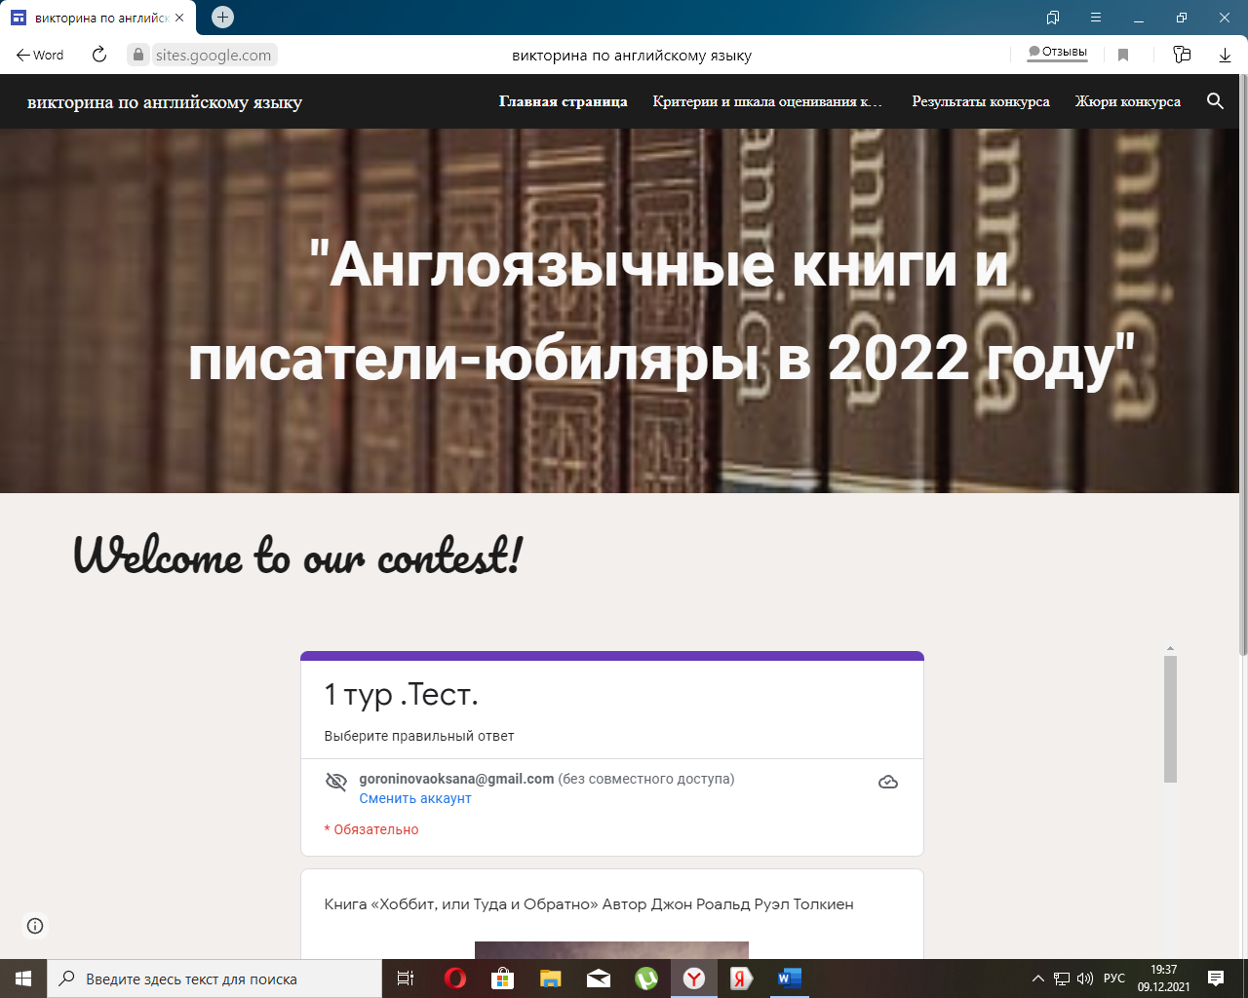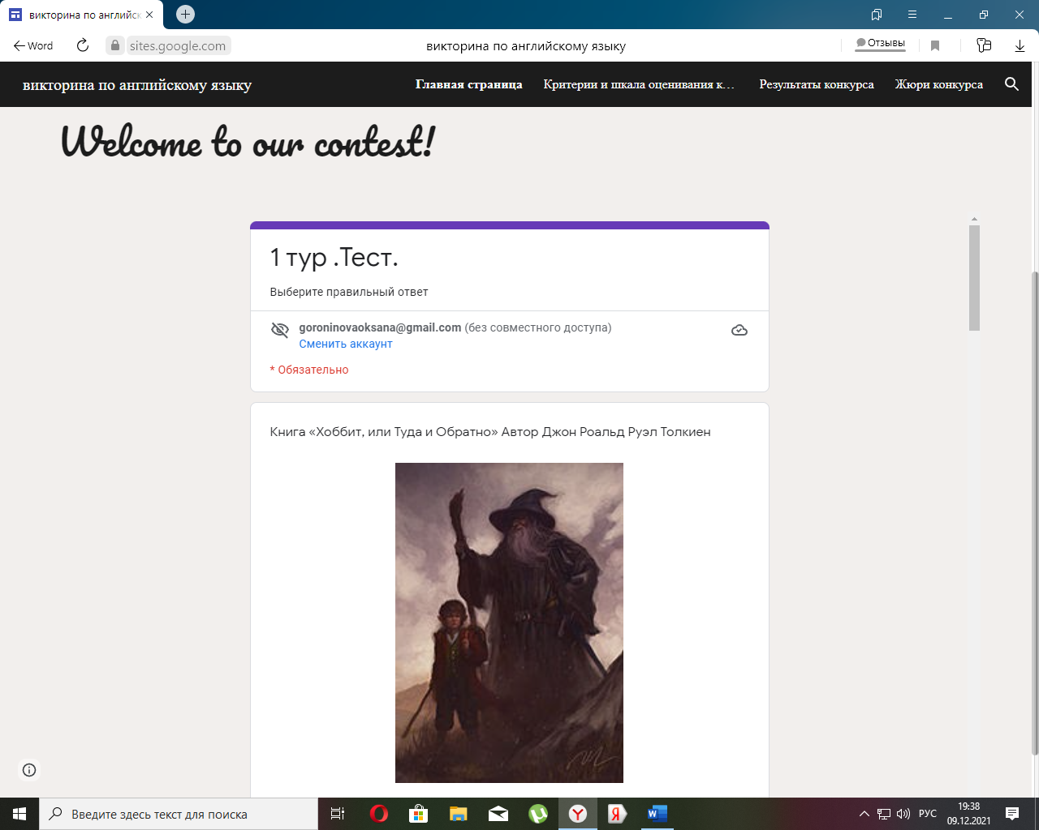

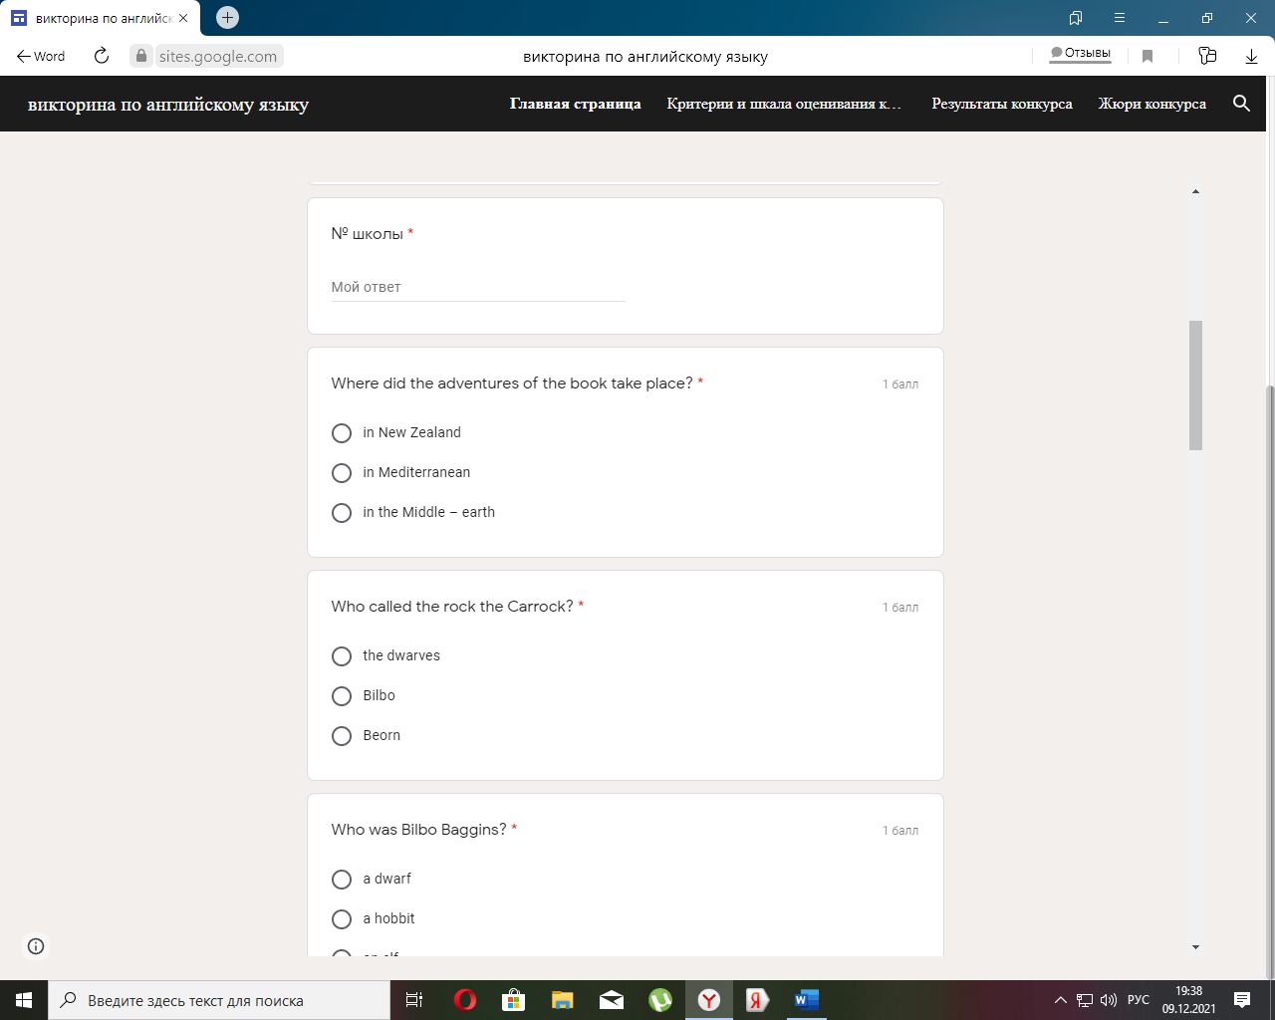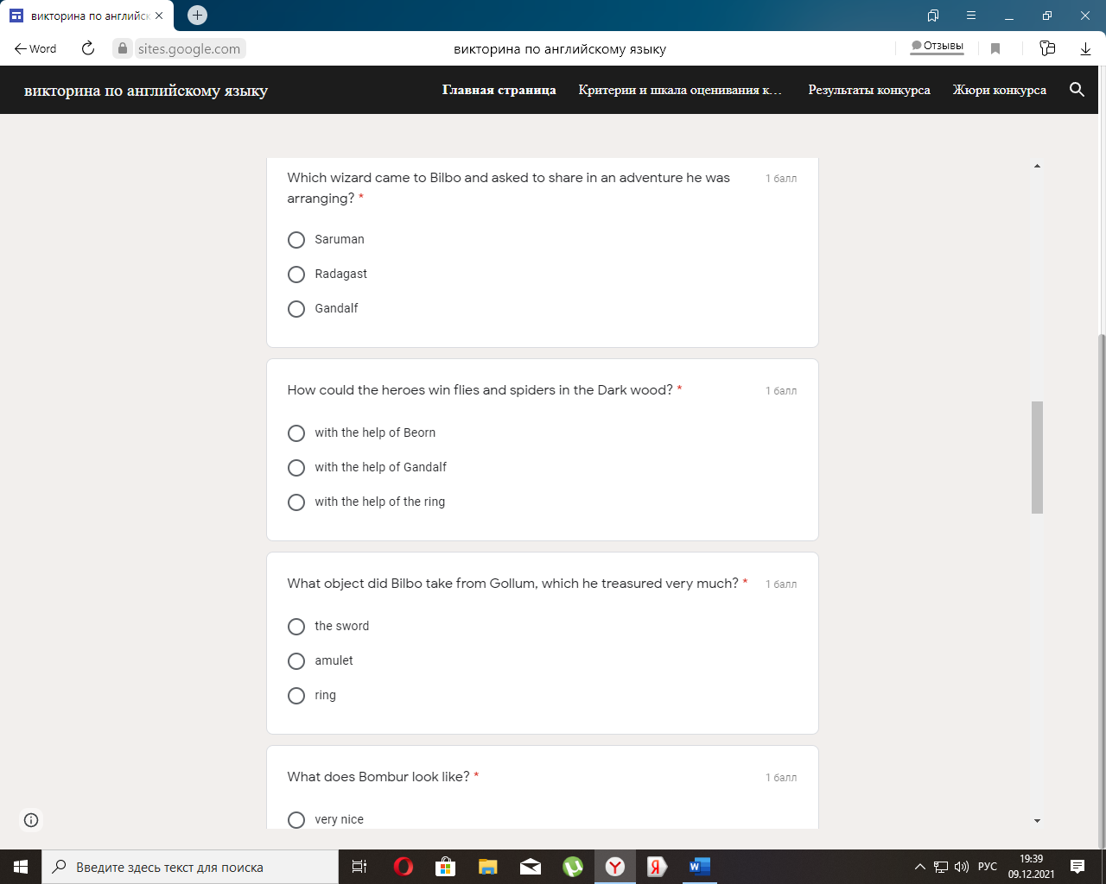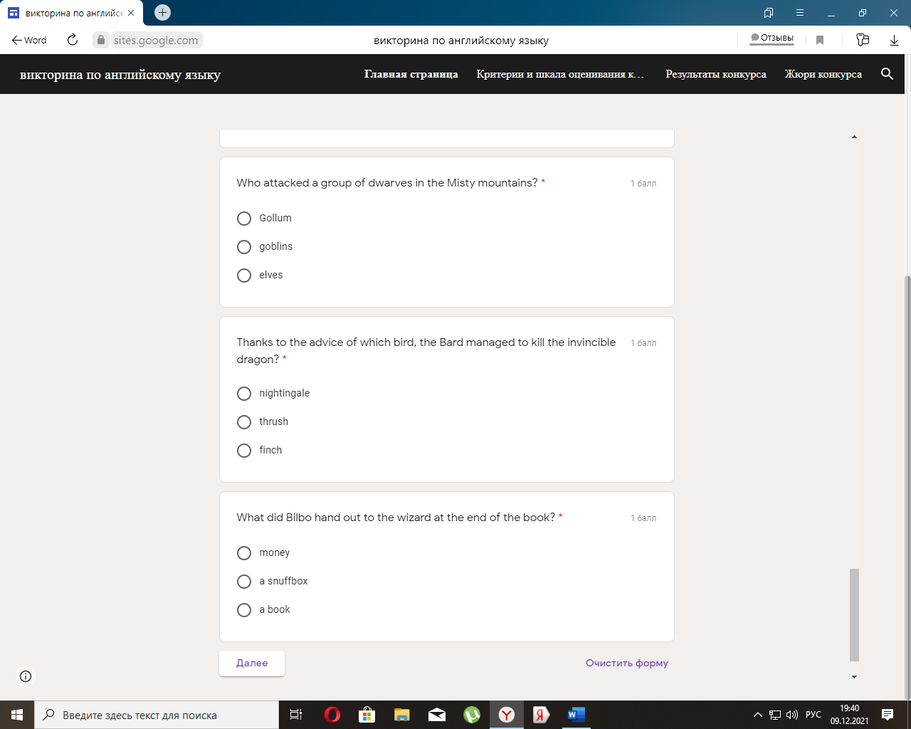

II тур
Жизнь и творчество Джона Толкиена

Ссылки на текст (где можно найти ответы на вопросы тура)
https://www.bookfrom.net/j-r-r-tolkien/1412-the_hobbit.html
https://www.biographyonline.net/writers/tolkien_jrr.html
https://zen.yandex.ru/media/ghosteditors/10-interesnyh-faktov-o-djone-tolkine-5ebfe

- What books did John Tolkien like when he was little? Name them.
Правильный ответ: "Treasure Island" by Robert Louis Stevenson and the legend of the Pied Piper of Hamelin.
- What kind of life incident inspired John Tolkien to create such a character as Shelob?
Правильный ответ: When John Tolkien was a child, he was bitten by a baboon spider
- When is Tolkien Reading Day?
Правильный ответ: Tolkien's Reading Day is in March 25th.
- What is the correct name of the writer Tolkin or Tolkien? How is the author's surname
translated from German?
Правильный ответ: Толкин от немецкого Toll-kühn, что означает «отчаянно храбрый».
- How long has Tolkien been writing the Lord of the Rings trilogy?
Правильный ответ: 17 years
- What did friends and family call the writer?
Правильный ответ: Friends and family called him Ronald
- Guess who we are talking about
They are (or were) a little people, about half our height. They have no beards. They dress in bright colours (chiefly green and yellow); wear no shoes, because their feet grow natural leathery soles and thick warm brown hair like the stuff on their heads (which is curly); have long clever brown fingers, good-natured faces, and laugh deep fruity laughs (especially after dinner, which they have twice a day when they can get it).
Правильный ответ: Hobbit
- Guess who we are talking about
"The old man was wearing a tall pointed hat, a long grey raincoat, a silver scarf, huge black boots, and he also had a long white beard below the waist." Merry he could be, and kindly to the young and simple, yet quick at times to sharp speech and the rebuking of folly; but he was not proud, and sought neither power nor praise ... Mostly he journeyed tirelessly on foot, leaning on a staff, and so he was called among Men of the North 'the Elf of the Wand'
Правильный ответ: Gandalf
- Guess who we are talking about
He was a loathsome little creature: he paddled a small boat with his large flat feet, peering with pale luminous eyes and catching blind fish with his long fingers, and eating them raw. He ate any living thing, even orc, if he could catch it and strangle it without a struggle. He possessed a secret treasure that had come to him long ages ago, when he still lived in the light: a ring of gold that made its wearer invisible. It was the one thing he loved, his ‘Precious’, and he talked to it, even when it was not with him.
Правильный ответ: Gollum
- Guess who we are talking about
One of the three remarkable daughters of the Old Took, head of the hobbits who lives across The Water, the small river that ran at the foot of The Hill. She was famous among Hobbits for her beauty.
Правильный ответ: Belladonna Took
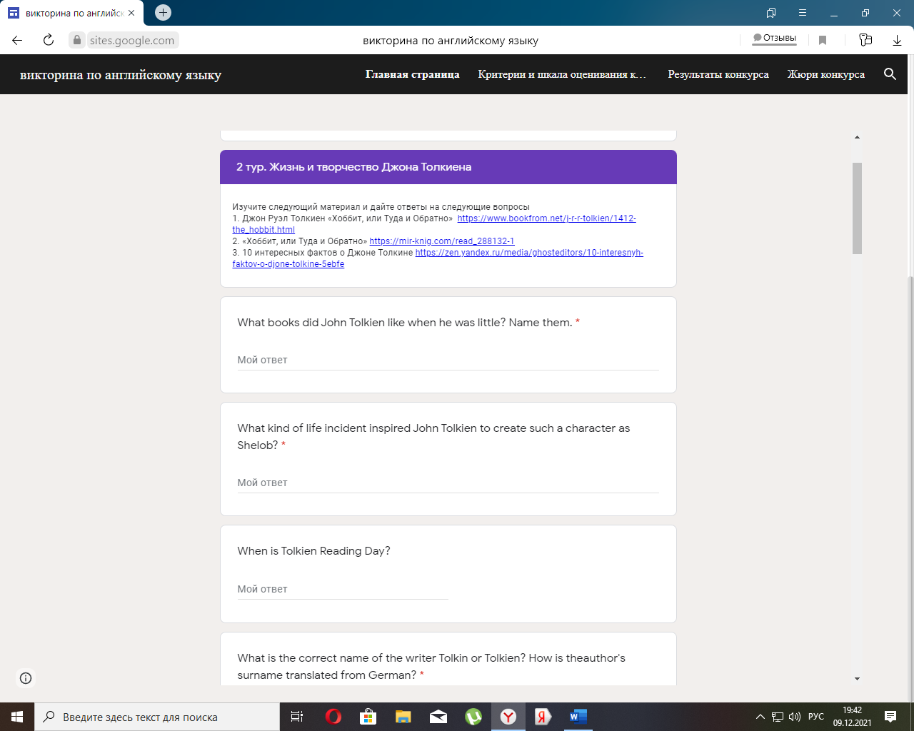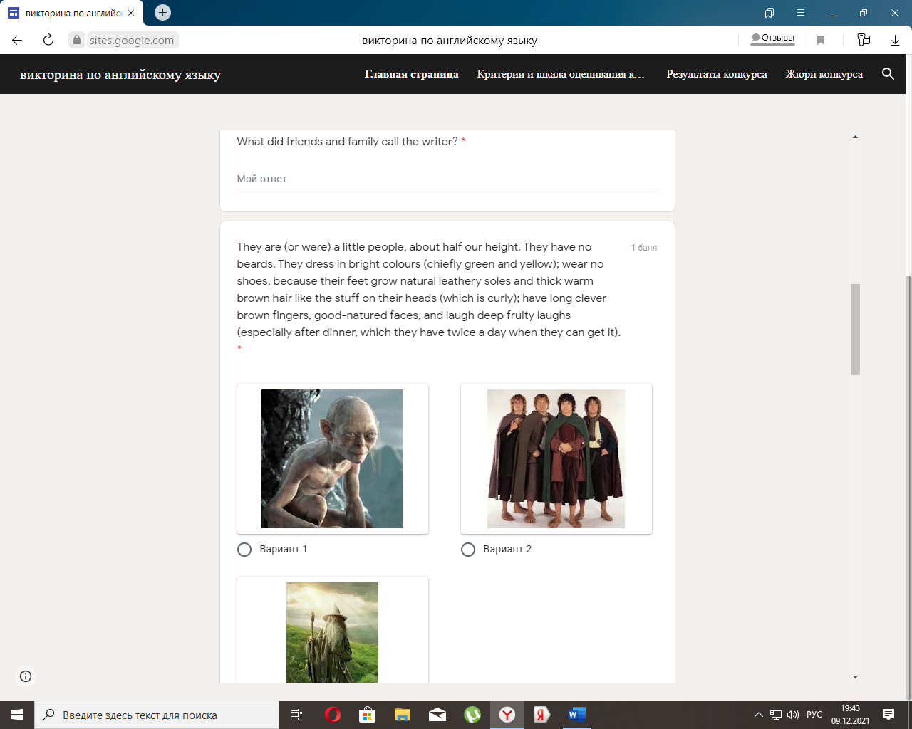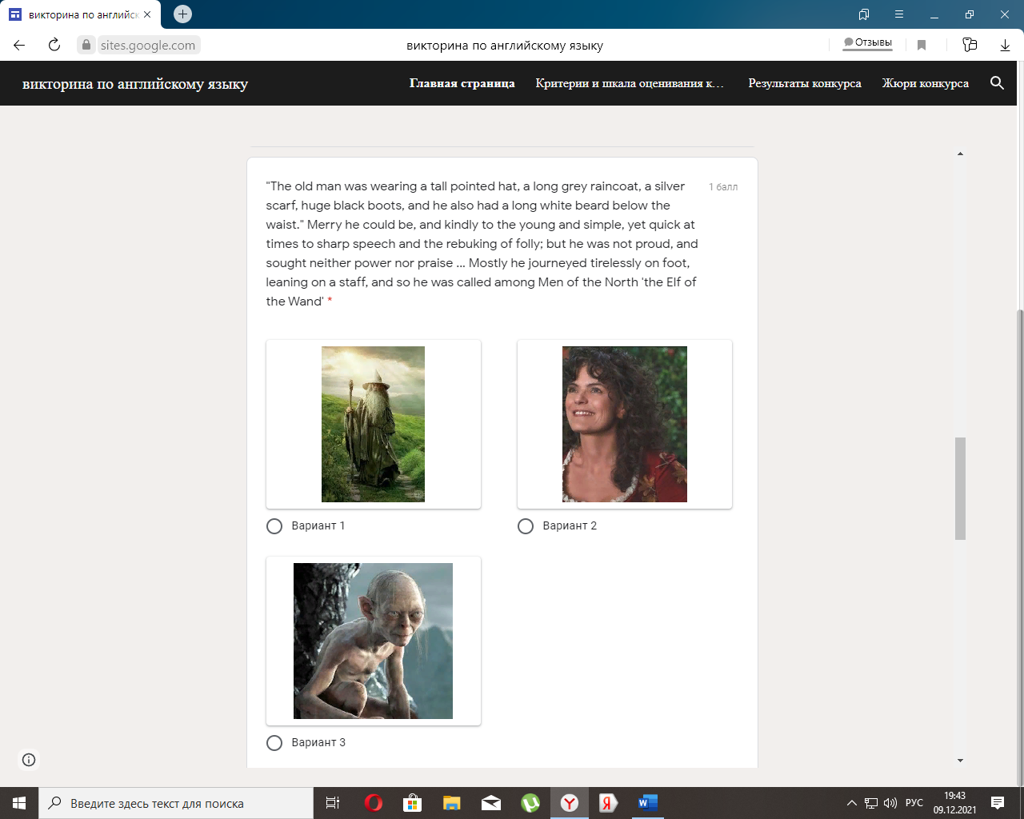

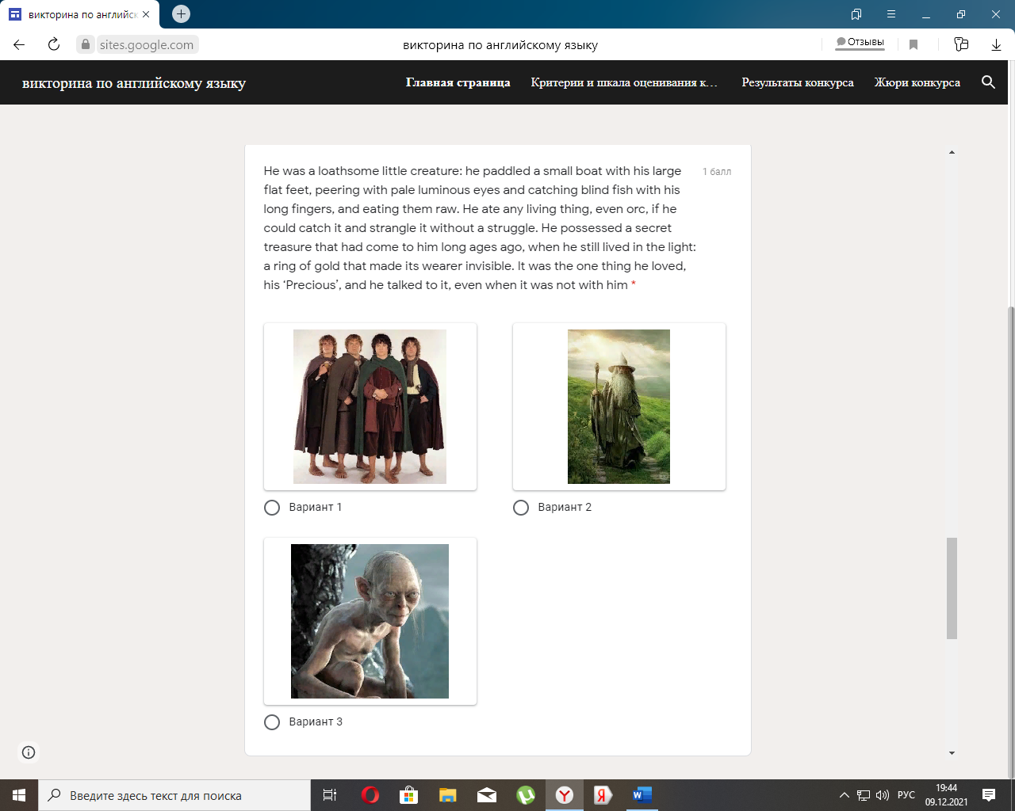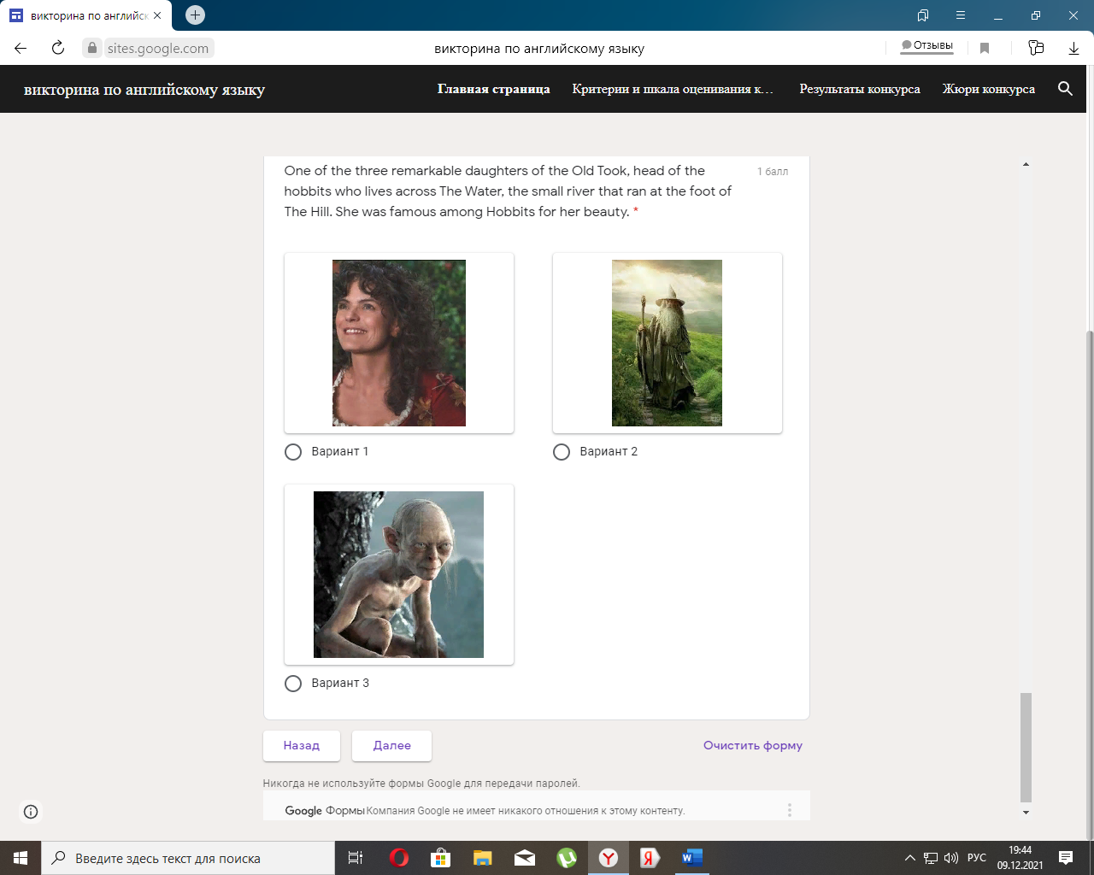
III тур
You have received an email message from your English-speaking pen friend, Tom

From: English friend@oge.ru
To: Russian friend@mail.uk
Subject: Books of John Ronald Reuel Tolkien
…I’ve just read a book “The Hobbit, or there and back again” of J.R.R. Tolkien. I enjoyed reading it so much! I even decided to read other books of the author soon! That was unbelievable! I definitely thought, that I was one of them!
…Have you read any books of J.R.R. Tolkien? What character did you like most of all? What book would you recommend reading next? …

Write him a letter and answer his 3 questions.
Write 100–120 words. Remember the rules of letter writing.

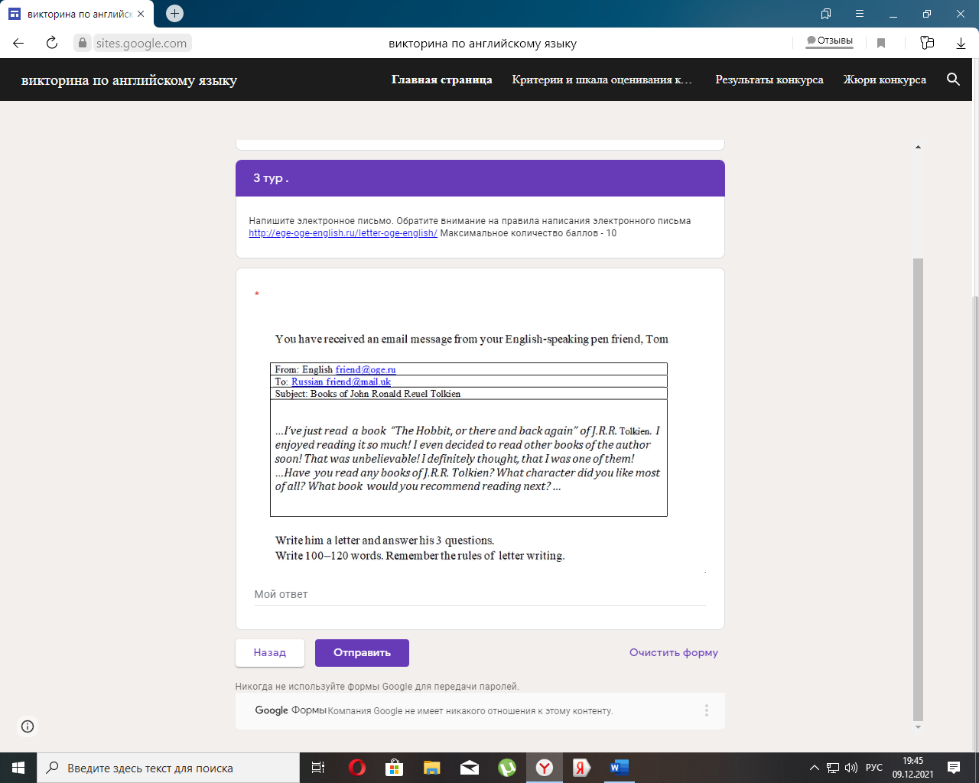
Критерии и шкала оценивания конкурсных заданий.
Определение результатов, подведение итогов и награждение победителей.
Победитель и призеры конкурса определяются по общей сумме баллов за все конкурсные задания. Команда, набравшая наибольшее количество баллов становится победителем. Команды, занявшие 2, 3 места становятся призерами.
Победители и призеры конкурса награждаются грамотами. Остальные участники получают сертификаты. Все педагоги, подготовившие команды, члены оргкомитета и жюри получают благодарственные письма.

Максимальное количество баллов – 35б
Шкала оценивания

№ задания | Количество баллов
Задание 1 | 15
Задание 2 | 10
Задание 3 | 10
всего | 35

Критерии оценивания викторины – Задание 1, 2:
Ответы на вопросы заданий 1, 2 с вариантами ответов оцениваются в 1 балл. Задание 3 с открытым ответом оценивается от 0 до 10 баллов.

Критерии оценивания задания «Электронное письмо»:
Оценивается это задание на 10 баллов по критериям.
Каждый критерий оценивается от 0 до 3 баллов.
Важно! При выставлении «0» баллов по К-1, за остальные критерии также выставляют «нули», так как коммуникативная задача не решена. Также задание будет оценено в «0» баллов, если объем письма окажется менее 90 слов.
Обратите внимание, что необходимо составить письмо объемом 90-120 слов. Если конкурсант напишет более длинный текст, то проверке будет подлежать только его первые 120 слов.

№ | Критерий | Максимальный балл
К-1 | Решение коммуникативной задачи | 3
К-2 | Организация текста | 2
К-3 | Лексико-грамматическое оформление текста | 3
К-4 | Орфография и пунктуация | 2

ПОЛОЖЕНИЕ

о проведении дистанционной викторины по английскому языку, посвященной книге – юбиляру
«Хоббит, или Туда и Обратно»,
Джон Руэл Толкиен (1937)

Братск, 2022

1.Общие положения
1.1. Муниципальная дистанционная викторина по английскому языку, посвященная книге-юбиляру «Хоббит, или Туда и Обратно» (Джон Руэл Толкиен (1937)) проводится с целью повышения информационной культуры обучающихся, выявления и поддержки одаренных детей и формирование у них метапредметных компетенций.
1.2. Настоящее Положение определяет статус, цель, задачи и порядок организации и проведения дистанционной викторины, состав участников, критерии отбора победителей, порядок награждения победителей.
1.3. Организатор дистанционной викторины: МБОУ «Лицей № 3», методическое объединение учителей английского языка.
1.4. Информационная и организационная поддержка осуществляется на сайте https://sites.google.com/view/contestbooks
1.5. Участниками дистанционной викторины являются обучающиеся 6 – 8 классов
образовательных организаций. Форма участия - дистанционная.
1.6. Дистанционная викторина проводится на основе гуманитарных знаний обучающихся.
2. Цель и задачи дистанционной викторины
2.1. Целью проведения интеллектуальной дистанционной викторины является создание условий для развития интеллектуальных способностей участников и стремления обучающихся к достижению результатов в интеллектуальном труде.
2.2. Задачи: выявление и поддержка талантливых обучающихся старшего школьного возраста; развитие интереса обучающихся к использованию возможностей сети Интернет в повышении личного потенциала; стимулирование и развитие интеллектуальных и познавательных возможностей обучающихся; создание условий для самопознания и самореализации обучающихся; развитие творческой активности обучающихся; повышение качества знаний; развитие умений работать в команде.
3. Участники дистанционной викторины
3.1. Участниками интеллектуальной дистанционной викторины являются обучающиеся 6 – 8 классов образовательных организаций Российской Федерации.
3.2. К участию в интеллектуальном состязании допускаются команды всех образовательных организаций после выполнения следующих условий: электронная заявка должна быть подана не менее чем за 5 дней до начала дистанционной викторины.
4. Управление дистанционной викториной
4.1. Для управления дистанционной викториной создается организационный комитет (далее - Оргкомитет).
4.2. Оргкомитет выполняет следующие функции: осуществляет организационно-методическое обеспечение и проведение дистанционной викториной; определяет порядок и сроки проведения викторины; определяет критерии оценки решений заданий викторины; осуществляет подведение итогов викторины; осуществляет награждение команд-участников дипломами.
5. Организация и проведение дистанционной викторины
5.1. В викторине принимают участие обучающихся образовательных организаций. Количество участников одной команды - пять человек.
5.2. Участие в дистанционной викторине в образовательной организации требует наличия необходимого материально-технического обеспечения: компьютер с доступом в Интернет, экран.
5.3. Схема проведения дистанционной викторины
5.3.1. Координатор в образовательной организации подает заявку в электронной форме, в которой указывает следующую информацию: наименование образовательной организации, юридический адрес, контактные телефоны, факс, электронная почта, название команды, Ф.И.О. координатора, должность.
5.3.2. Заявка обрабатывается в течение трех рабочих дней
5.3.3. За день до проведения дистанционного интеллектуального конкурса Координатор сообщает о готовности технического оборудования к проведению викторины.
5.3.4. После получения заявки на указанный в заявке электронный адрес высылается ссылка на викторину, инструкции для участия в дистанционной викторине.
5.3.5. Координатор отвечает за подготовку команды и проведение викторины в образовательной организации, за самостоятельное выполнение заданий.
5.3.6. Координатор организует площадку (место) для проведения дистанционной викторины (осуществляет доступ ПК к сети Интернет, готовит экран для проецирования заданий), обеспечивает присутствие всех членов команды.
5.3.7 По окончании викторины оргкомитет публикует информацию о результатах на сайте https://sites.google.com/view/contestbooks
6. Подведение итогов и награждение победителей
6.1. Победителями считаются команды, набравшие наибольшее количество баллов. Дипломы команд-участников высылаются в течение месяца с момента объявления результатов на электронный адрес образовательной организации, указанный в заявке.
7. Сроки проведение дистанционной викторины
Сроки проведения с 1 февраля 2022 г. по 25 февраля 2022 г. Объявление результатов проходит 28 февраля 2022г.
Стоимость участия: бесплатное
8. Контакты
Дополнительную информацию можно получить:
Адрес: Российская Федерация, Иркутская область, г Братск, улица Заводская 52б
Заявка на участие в дистанционной викторине

Наименование образовательной организации ________________________________________________________________________________
контактные телефоны, факс _______________________________________________________
почта __________________________________________________________________________
название команды ______________________________________________________________
Ф.И.О. координатора ____________________________________________________________
должность _____________________________________________________________________

Руководитель _____________________________________________(_____________________)

МП

Список литературы

- Джон Руэл Толкиен «Хоббит, или Туда и Обратно» https://www.bookfrom.net/j-r-r-tolkien/1412-the_hobbit.html
- «Хоббит, или Туда и Обратно» https://mir-knig.com/read_288132-1
- Биография Джона Руэла Толкиена https://en.wikipedia.org/wiki/J._R._R._Tolkien
- Десять занимательных фактов из биографии Джона Рональда Руэла Толкина https://www.biographyonline.net/writers/tolkien_jrr.html
- 10 интересных фактов о Джоне Толкине https://zen.yandex.ru/media/ghosteditors/10-interesnyh-faktov-o-djone-tolkine-5ebfe

